DOĞADA SU DÖNGÜSÜ
• https://www.jigsawplanet.com/?rc=play&pid=24229338257b maç görüntüsü ile gelen öğrenciler
• Grup içerisinde çalışarak, dolaşımdaki su görüntüsünün yapısını doğada eşleştirmeye çalışırlar.
• Sonra soruları cevaplarlar ve cevaplar tamamlanmış bir resimdedir.
ÖĞRENCİLER İÇİN ÇALIŞMA LİSTELERİ
1. Suyun hangi agrega hallerinde doğada göründüğünü belirleyin.
2. Süblimasyon Nedir?
3. Yoğuşma nedir?
4. Buharlaşma nedir?
5. Tüm agrega hallerinde su kimyasal formüle eşit mi?

ÖĞRETMENLER İÇİN ÇALIŞMA LİSTELERİ

AMAÇLANMIŞ RESİMLERİN GÖRÜNTÜLERİ
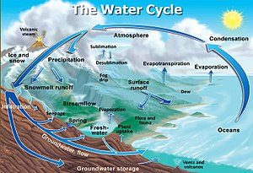

SORULARA CEVAP
1. Sıvı, gaz, katı
2. Su buharı transfer işlemi.
3. Su buharını sıvıya aktarma işlemi.
4. Toprak yüzeyinden su buharı işlemi.
5. Evet.

